Proclama campesina, indígena, obrera, estudiantil y magisterial
Foro por la Unidad Popular

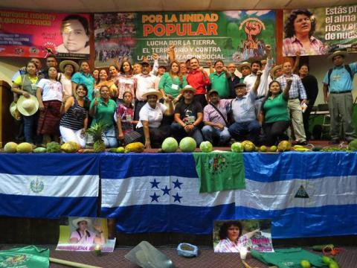

En el marco del Foro por la Unidad Popular: Lucha por la Tierra, el Territorio y contra la Criminalización Social, realizado en la Plaza COLPROSUMAH, en la ciudad de Tegucigalpa, Honduras, el día 16 de Agosto del presente año, con el espíritu revolucionario de nuestras ancestras Berta Cáceres, Margarita Murillo y Magdalena Morales, con la participación del movimiento campesino, obrero, magisterial e indígena hondureño, centroamericano y de América Latina representado por La CLOC - Vía Campesina y representaciones del CInPH, MILPA, CUTH, Organizaciones magisteriales COLPEDAGOGOSH, COPEMH Y COPRUMH, BLOCOPAH, ARCO MAS y Frente Nacional de Resistencia Popular (FNRP), en un amplio debate sobre la crisis política, económica y social que atraviesa Honduras, Centroamérica y América Latina, en el ámbito de un reconocimiento a la familia Cáceres Flores y en la construcción de la Unidad y la Solidaridad.

Se establecieron en el debate las siguientes conclusiones:

1. Que no es posible entender la dinámica que atraviesan estos países en el marco del modelo neoliberal, sino tenemos una rápida idea por los cambios introducidos por el neoliberalismo: las políticas públicas impulsadas por los sucesivos gobiernos han golpeado la economía y han favorecido el desarrollo de la agro exportación, así como una mayor concentración de la tierra, territorio, agua, bosque, pesca y otros activos productivos como el conocimiento y el crédito.

2. Que para sostener este modelo que produce pobreza, se han militarizado y entregado todos nuestros territorios y bienes comunes naturales, apoyadas en normativas como ser el nuevo Código Penal entre otras, que dan impunidad a la represión sistemática en contra del movimiento social y se criminaliza la lucha popular.

3. Que para detener esta investida neoliberal es urgente y necesario la organización y unidad de todos los sectores sociales, para contrarrestar la profundización de las políticas públicas impuestas por el neoliberalismo que conducen a mayor pobreza, desigualdad y exclusión de hombres, mujeres jóvenes, niños y niñas, con mayor énfasis en el área rural.

En consecuencia, proponemos:

a) La organización unitaria de todos los sectores sociales: campesinos/as, pueblos indígenas y negros, patronatos, maestros, estudiantes, pobladores, mujeres, juventud, entre otros.

b) La realización de una Asamblea Nacional de los Movimientos Populares Hondureños, con el propósito de construir una agenda común de UNIDAD DE LUCHA POPULAR que reivindique los derechos de los y las hondureñas, a realizarla en lo que resta del año 2016.

c) Nos comprometemos a construir un Enlace de Solidaridad con TELESUR para forjar la alternativa del derecho a la comunicación, sin manipulación.

d) Exigimos la cancelación definitiva de la concesión del Proyecto Agua Zarca de la Empresa DESA e) Demandamos independencia de procesos con personal creíble, para la investigación, esclarecimiento para los actores intelectuales de crímenes como ser, el de Margarita Murillo y Berta Cáceres, entre otros.

e) Exigimos la pronta discusión y aprobación de la iniciativa de la ley de reforma agraria integral con equidad de género para la soberanía alimentaria y el desarrollo rural presentada al Congreso Nacional el pasado 9 de abril 2014.

f) Demandamos a la Corte Suprema de Justicia; la pronta interpretación del artículo 54 del Código penal donde se penaliza la lucha campesina.

g) Demandamos el cese a la represión y persecución de los líderes populares, cese a los desalojos violentos.

h) continuar impulsando la unidad del movimiento popular Hondureño.

i) Evitar el cierre del Instituto Nacional Agrario INA.

j) Exigimos la libertad a los campesinos presos por defender nuestra tierra.

k) Demandamos una agricultura libre de impuestos para fortalecer la soberanía alimentaria.

l) Exigimos reapertura de TV globo.

m) Realizar asambleas populares regionales.

n) Exigimos el cese a la Criminalización de la protesta de la movilización de los sectores populares.

o) Llamamos al pueblo hondureño en general, a la Solidaridad, a la Unidad, a ponernos de Pie, a la movilización y a la organización para construir nuestras estrategias de lucha colectiva contra el modelo neoliberal.

Todos estos retos no podrán ser superados sin la participación activa y militante del movimiento social y organizado, a través de la incidencia, la movilización y la presión para nuestros gobiernos por la implementación de políticas públicas encaminadas en beneficio de nuestros pueblos.

GLOBALICEMOS LA LUCHA, GLOBALICEMOS LA ESPERANZA

Tegucigalpa, Honduras, C.A., agosto, 2016

